Nama : Aura Desnindita Pramudya Wardhani
NIM : 264107020131
Kelas : TI-1C

Job Sheet 04
- Percobaan 1
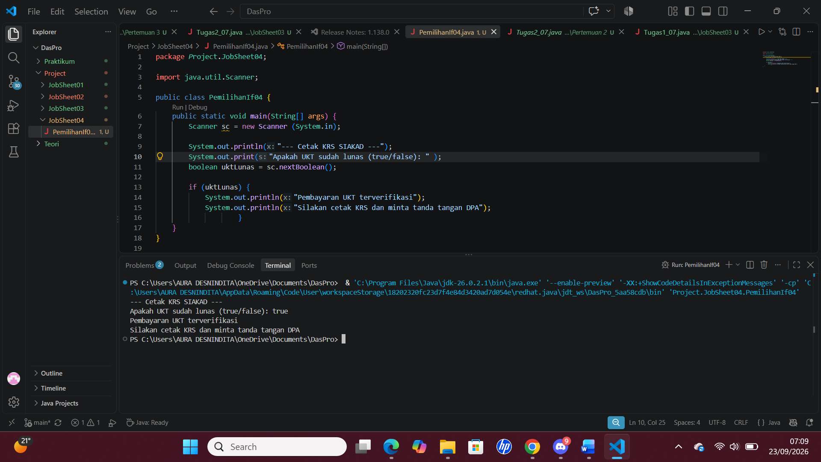
Pertanyaan:
- Nilai apa yang harus dimasukkan agar kedua baris di dalam blok IF ikut tercetak? Jelaskan mengapa hanya nilai tersebut yang diterima!
Nilai yang harus dimasukkan agar kedua baris di dalam blok IF ikut tercetak adalah “true”. Hanya nilai tersebut yang diterima karena blok pernyataan di dalam if (uktLunas) hanya dieksekusi jika kondisi bernilai true. Metode sc.nextBoolean() membutuhkan masukan Boolean berupa true untuk mengubah variabel uktLunas menjadi bernilai true. Kalau dimasukkan false, kondisi if akan bernilai false sehingga blok if akan dilewati.
- Jalankan program, lalu masukkan false. Baris mana saja yang tercetak dan baris mana yang tidak? Jelaskan alur eksekusinya ketika kondisi IF bernilai false!
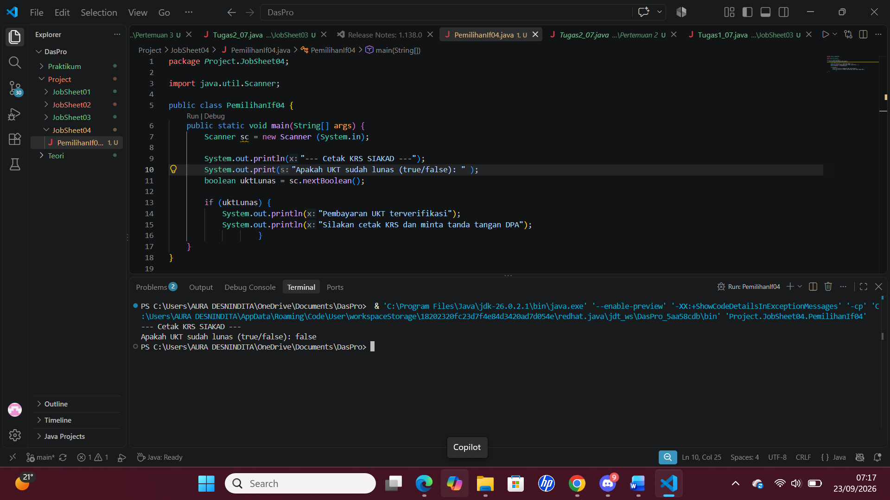
Baris yang tercetak adalah “--- Cetak KRS SIAKAD ---” dan “Apakah UKT sudh lunas? (true/false): “.
Baris yang tidak tercetak adalah “Pembayaran UKT terverifikasi” dan “Silakan cetak KRS dan minta tanda tangan DPA”
Saat input berupa false, variabel uktLunas akan bernilai false. Ketika program mengevaluasi pernyataan if (uktLunas) kondisinya tidak terpenuhi. Program akan langsung melompati seluruh blok dalam {} dan menyelesaikan eksekusi tanpa mencetak pesan verifikasi karena tidak ada blok else.
- Jalankan program, lalu masukkan TRUE (huruf kapital) dan ya. Apa yang terjadi pada masing-masing input? Jika program berhenti dengan error, jelaskan penyebabnya!
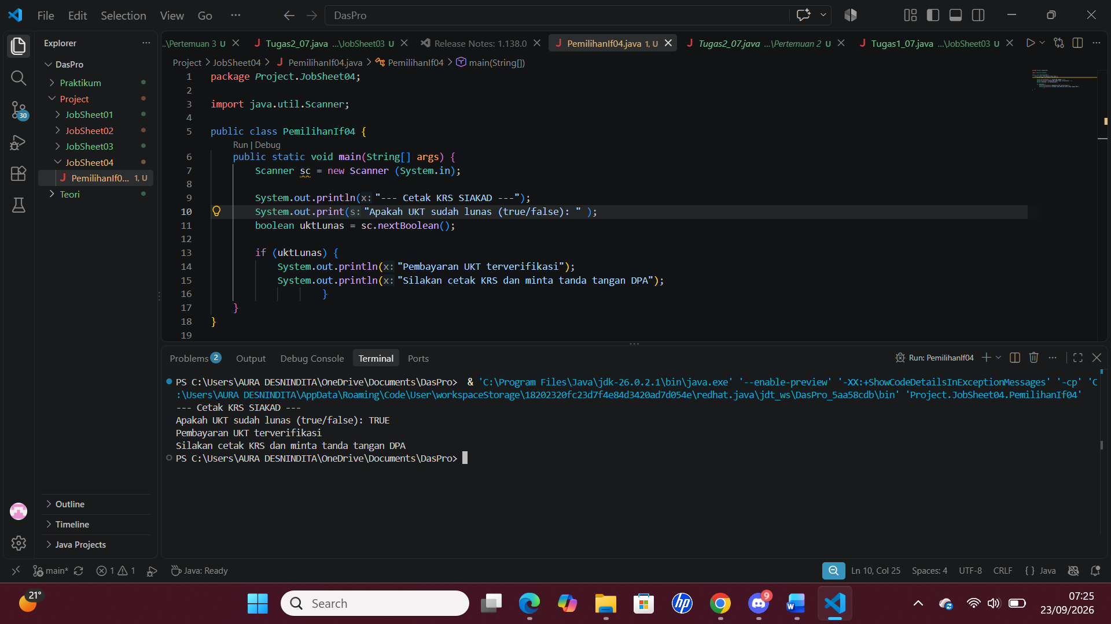
Ketika memasukkan nilai TRUE, program akan tetap berhaisl dan mencetak kedua baris pesan verifikasi, karena sc.nextBoolean pada Java bersifat case-insensitive untuk kata “true”. Sehingga, variasi seperti “True”, “TRUE” akan tetap dibaca sebagai nilai boolean true.
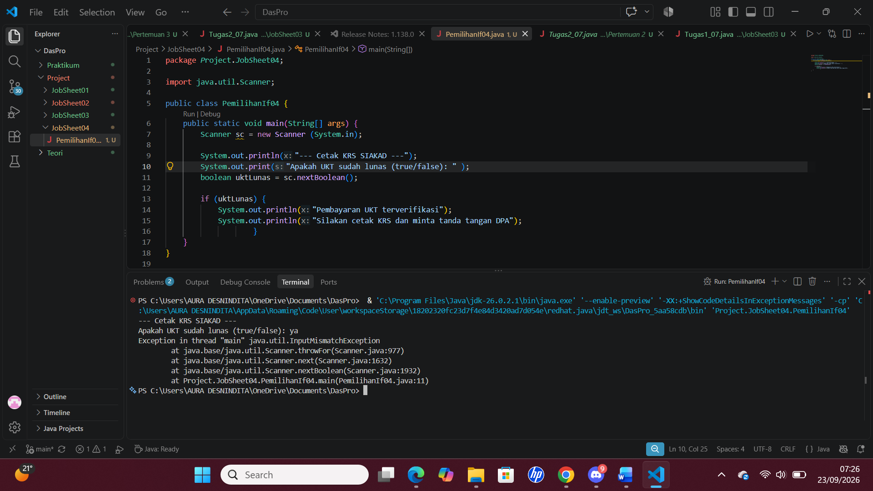
Ketika memasukkan nilai ya, program akan berhenti dan mengalami error karena sc.nextboolean hanya menerima teks yang cocok dengan nilai boolean (true/false). ya bukan merupakan nilai boolean yang valid sehingga Scanner akan mengeluarkan keterangan pengecualian (exception) tipe yang tidak cocok.
- Sistem perlu memberikan informasi apabila pengguna memasukkan nilai false, maka terdapat keluaran “Registrasi ditolak. Silakan lunasi UKT terlebih dahulu”. Modifikasi program tersebut dengan menambahkan struktur ELSE, , lalu tunjukkan hasil run untuk input true dan false!
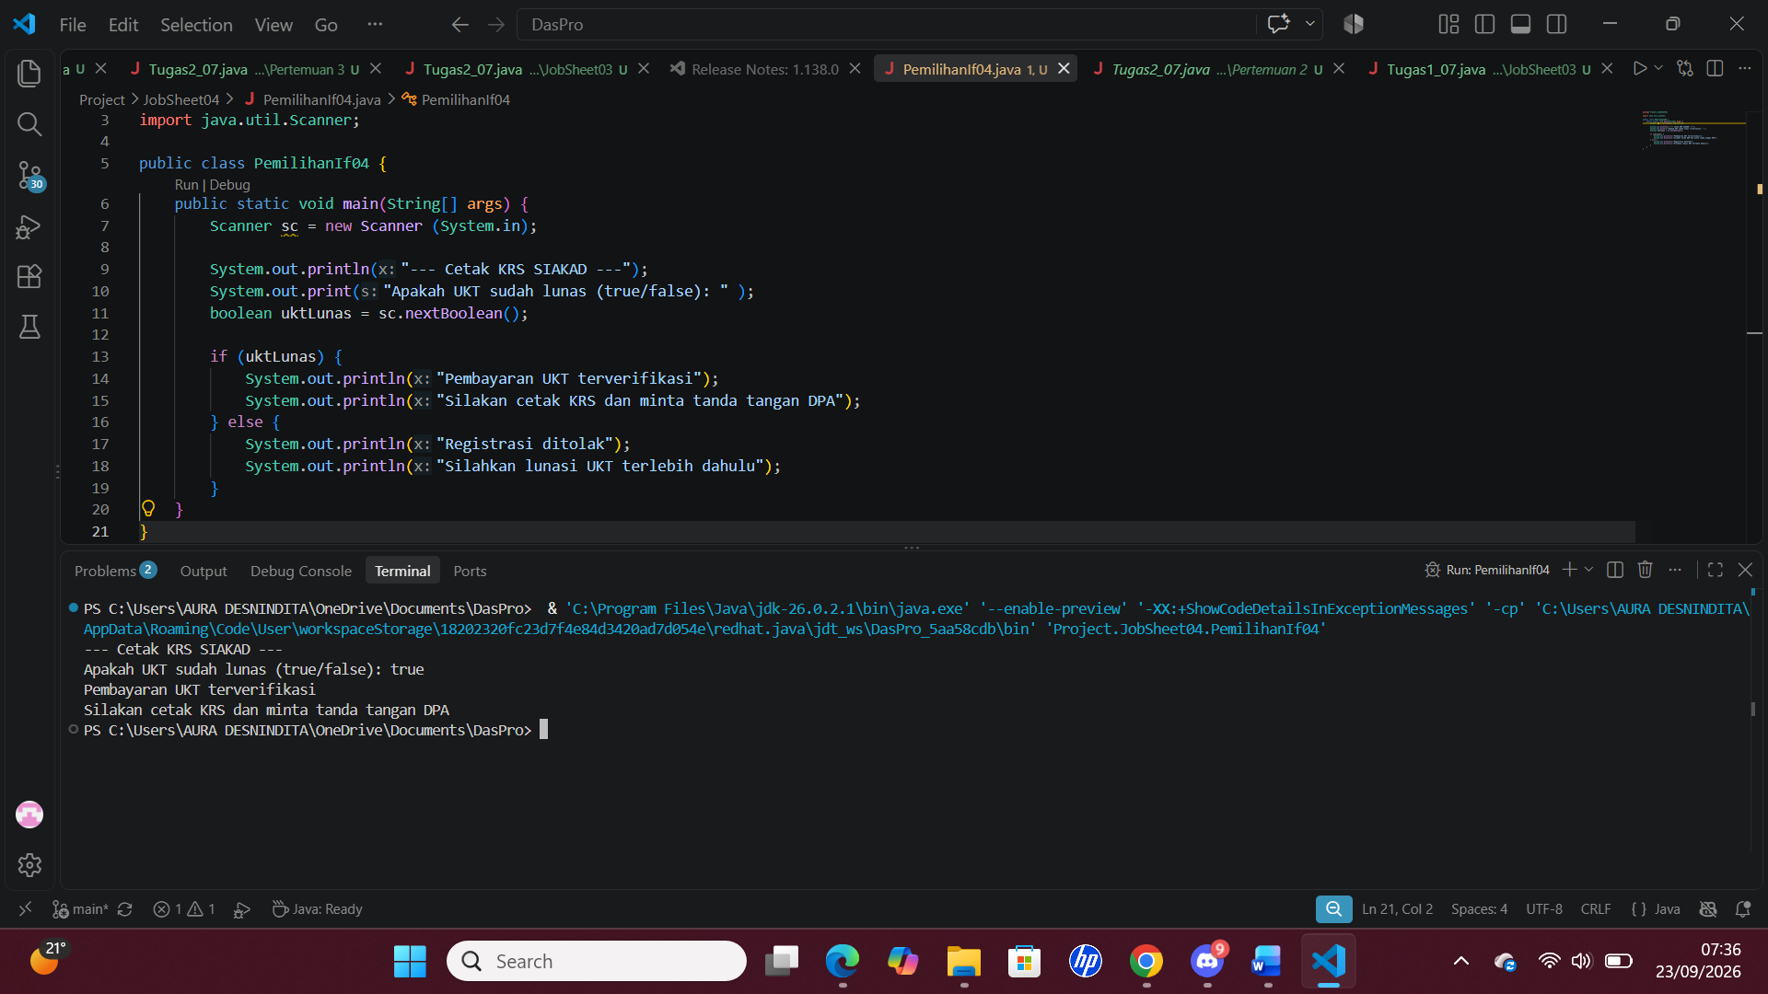
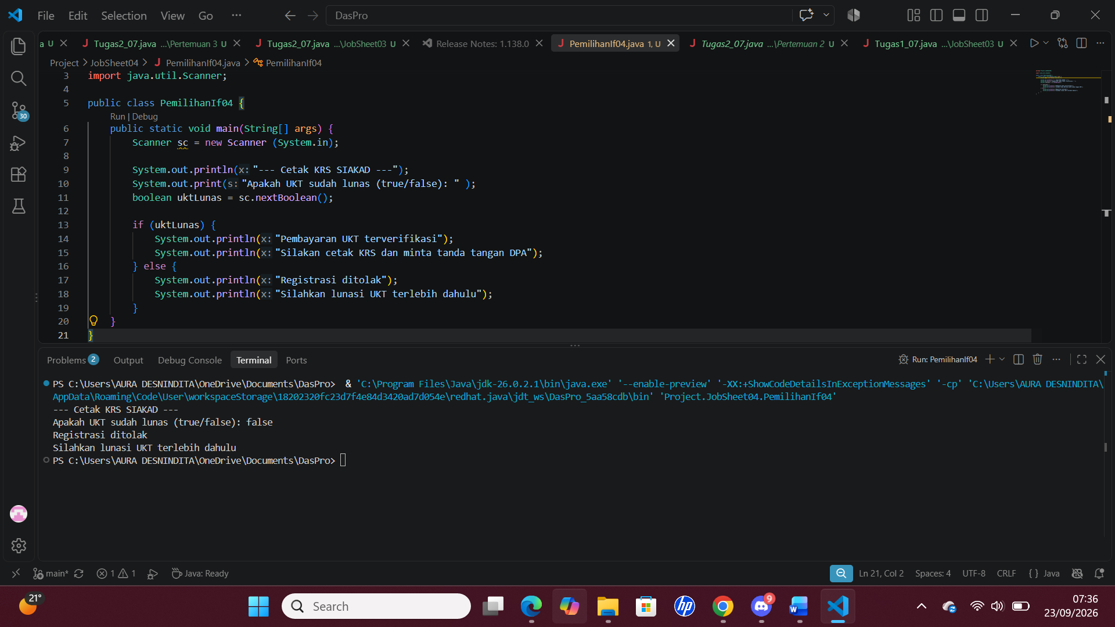

- Percobaan 2
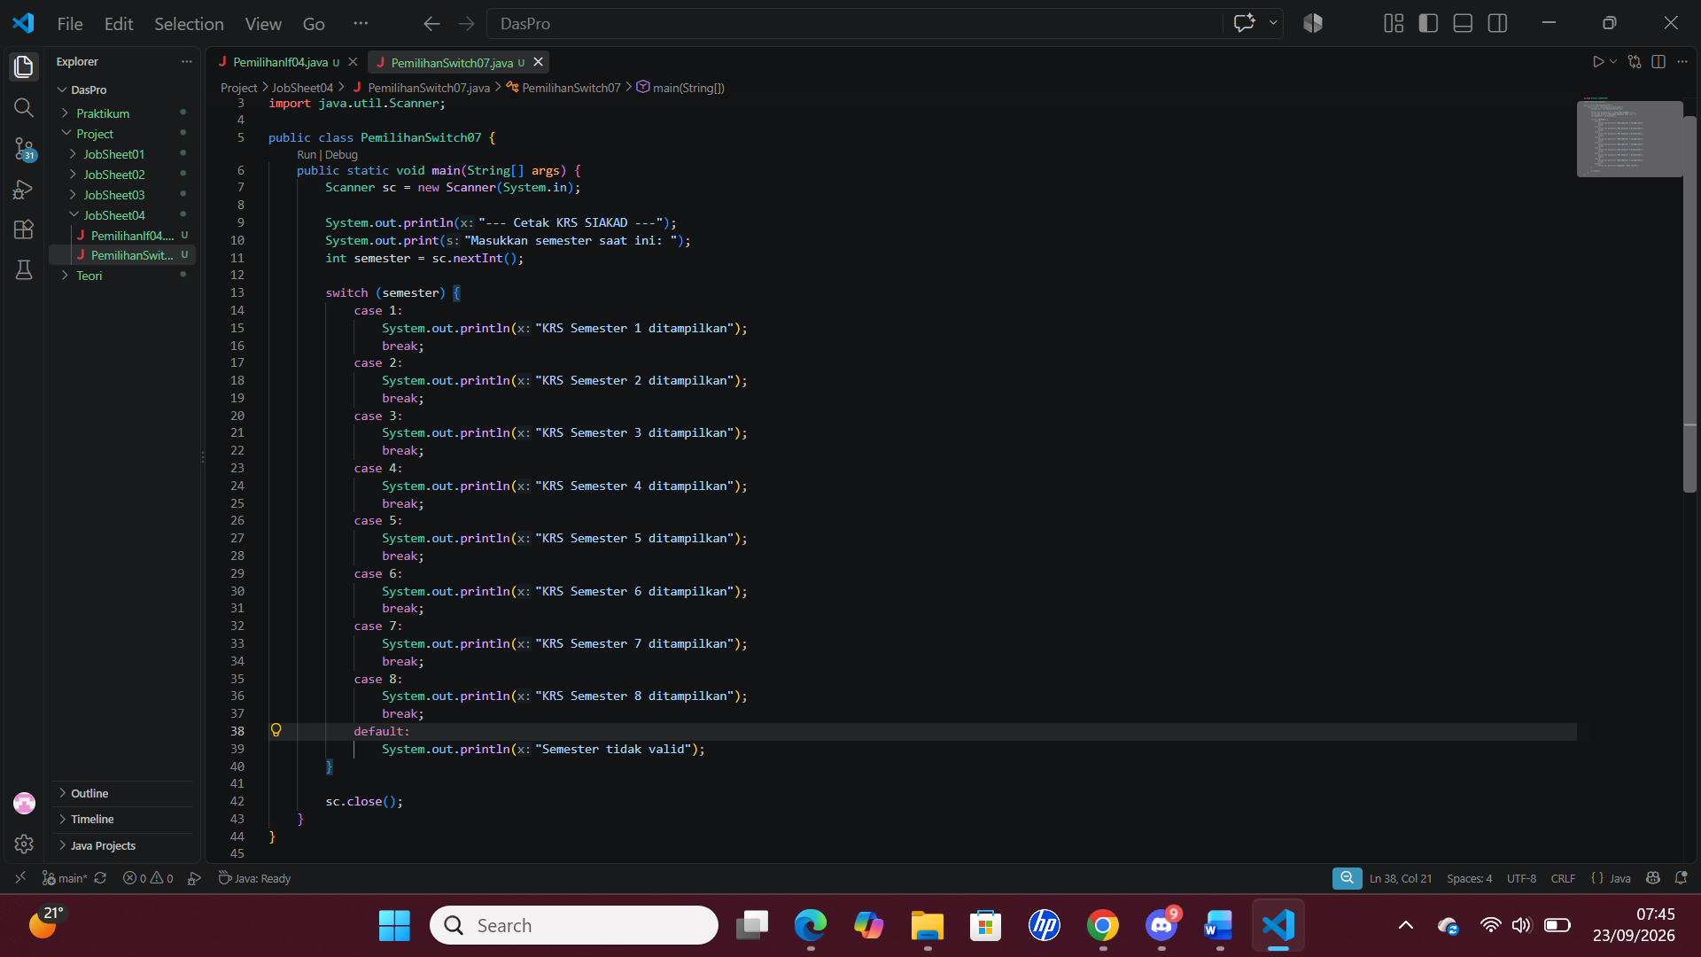
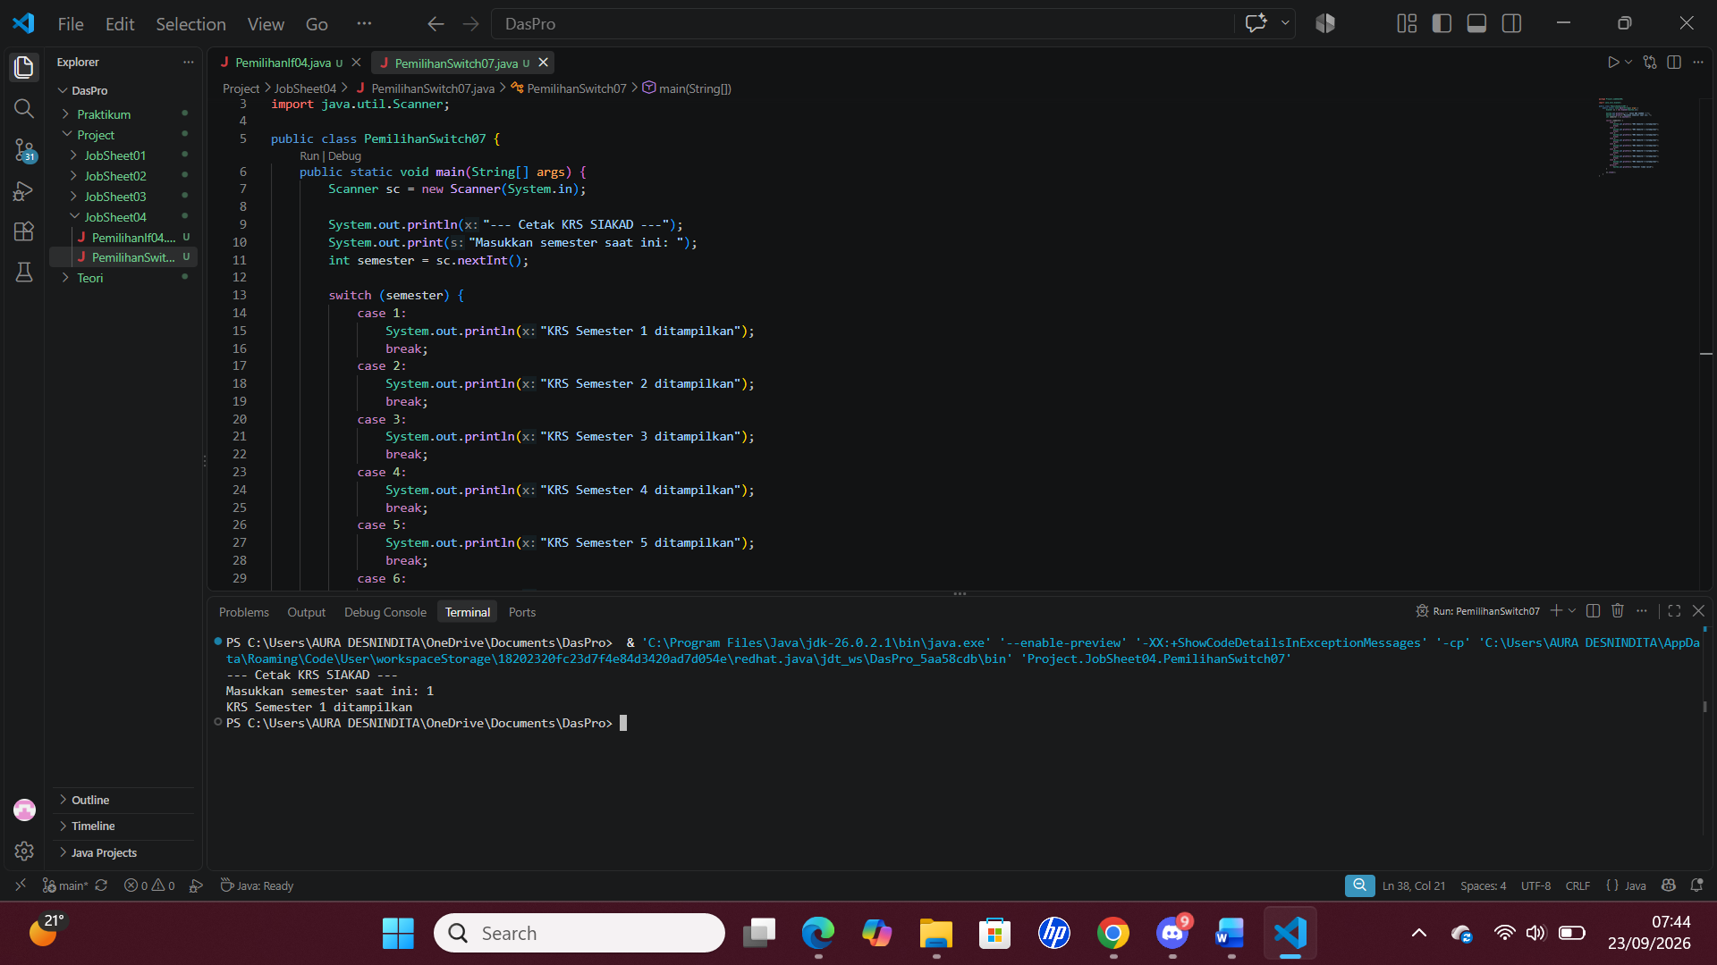
Pertanyaan:
- Hapus perintah break; pada case 5, lalu compile dan jalankan kembali program dengan masukan 5. Tuliskan keluaran yang muncul, lalu jelaskan apa fungsi break pada struktur SWITCH-CASE berdasarkan hasil percobaan Anda! Kembalikan kode seperti semula setelah selesai.
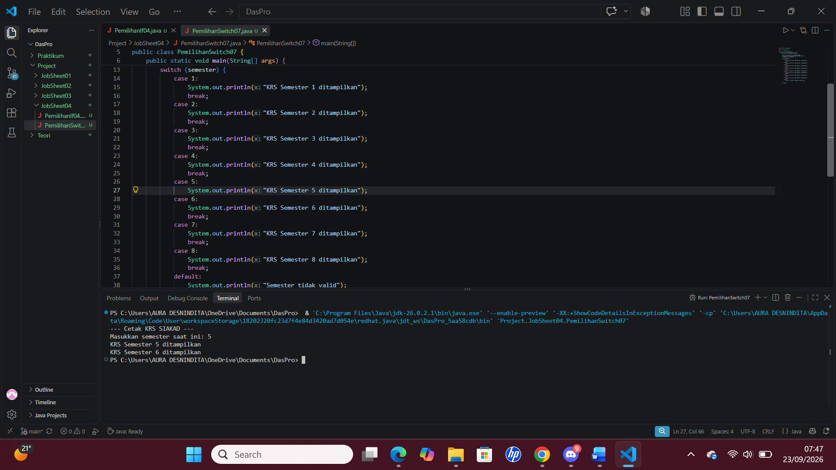
Keluaran yang muncul adalah “KRS Semester 5 ditampilkan” dan “KRS Semester 6 ditampilkan”. Break berfungsi untuk menghentikan eksekusi blok switch dan keluar dari struktur tersebut. Tanpa break, program akan mengalami efek fall-through, seperti yang terjadi pada program di atas, di mana perintah eksekusi pada case berikutnya (case 6) tetap dijalankan meskipun nilainya tidak sesuai, sampai bertemu break lain atau mencapai akhir switch.
- Jalankan program dengan masukan 10, lalu dengan masukan 0. Apa keluaran yang muncul pada kedua percobaan tersebut? Berdasarkan hasil itu, jelaskan peran default dan apa yang akan terjadi pada program jika bagian default dihapus!
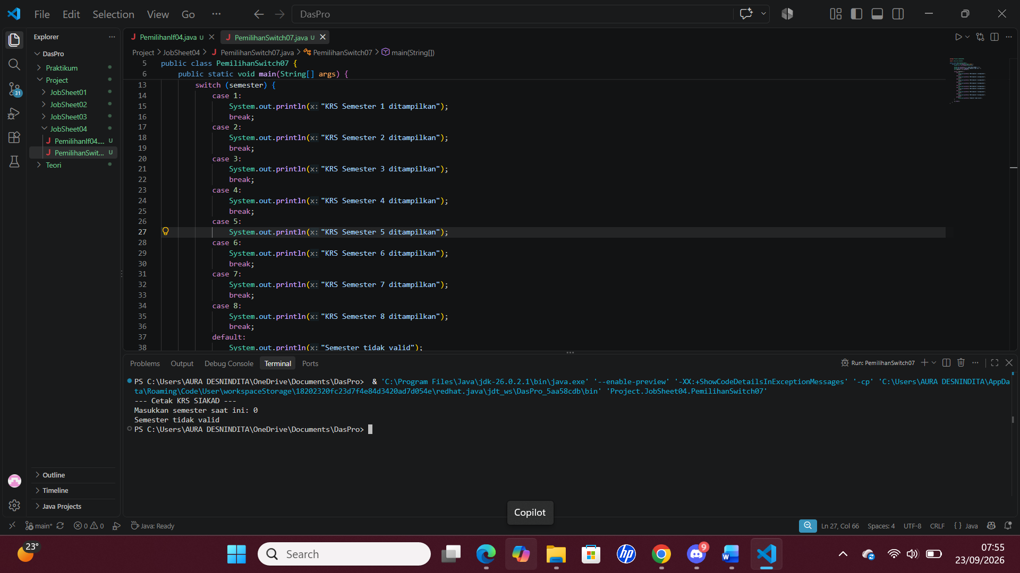
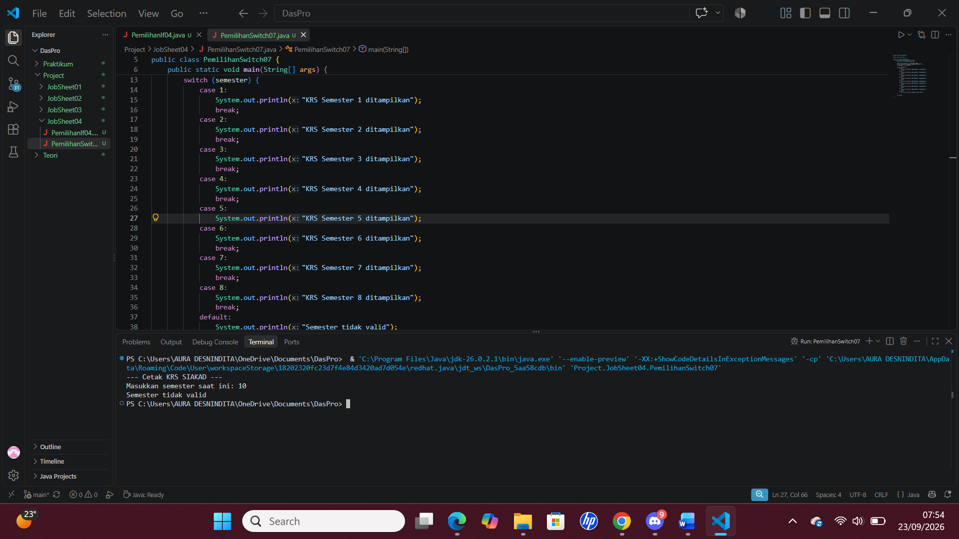
Keluaran yang muncul pada kedua percobaan tersebut adalah “Semester tidak valid”. Default berperan sebagai penanganan kondisi terakhir Ketika nilai yang dimasukkan tidak sesuai dengan case yang tersedia. Jika default dihapus, program tetap dapat dijalankan, namun ketika diberi masukan diluar case yang ada program tidak akan mencetak output apapun.
- Ganti tipe data variabel semester menjadi double, lalu compile programnya. Apakah program berhasil dicompile? Tuliskan pesan error yang muncul dan jelaskan penyebabnya. Sebutkan tipe data apa saja yang boleh digunakan sebagai ekspresi pada switch!
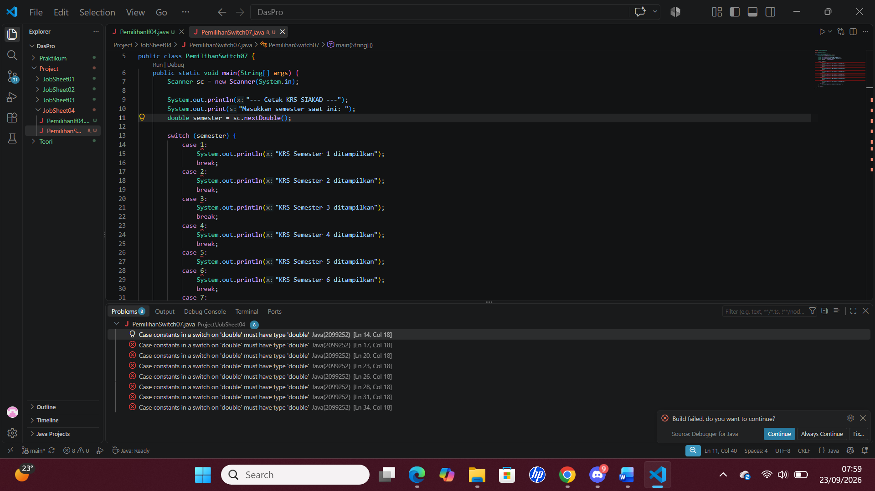
Program tidak berhasil dicompile. Pesan error yang muncul adalah “Case constants in a switch on ‘double” must have type ‘double’, pesan ini muncul karena pada Java jika ekspresi pada switch bertipe double maka konstanta pada setiap case juga harus bertipe double (misal: case 1.0). Namun, tipe data double tidak direkomendasikan untuk instruksi switch karena tipe data double memiliki presisi yang tidak pasti.
- Buat file baru dengan nama PemilihanIfElseNoPresensi.java. Ubah program cetak KRS yang menggunakan SWITCH-CASE tersebut ke dalam bentuk IF - ELSE IF - ELSE, dengan ketentuan keluaran program harus sama persis dengan versi SWITCH-CASE, termasuk untuk masukan yang tidak valid. Menurut Anda mana yang lebih mudah dibaca untuk kasus ini, dan mengapa?
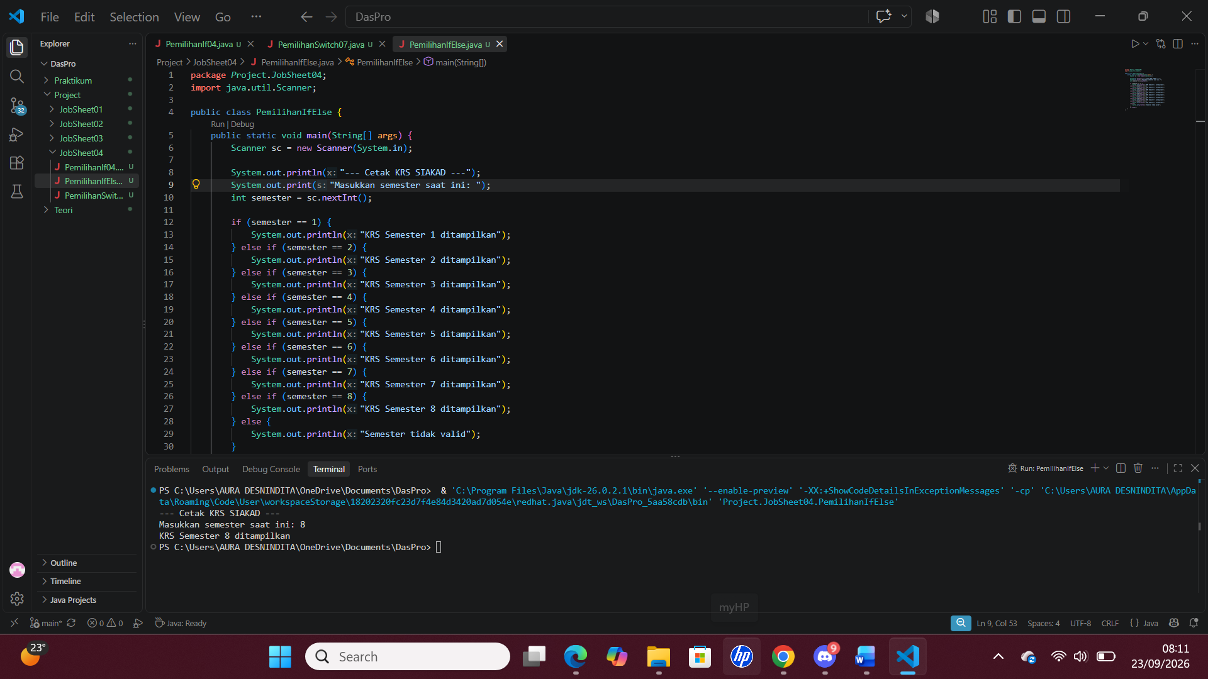
Program dengan SWITCH-CASE lebih mudah dibaca. Karena, SWITCH-CASE memang dirancang untuk memeriksa 1 variabel terhadap banyak nilai konstan yang berurutan. Penulisan program ini lebih rapi dan menghindari penulisan kondisi berulang.
- Tugas
- Buka kembali file PemilihanIfNoPresensi.java. Ubah struktur pemilihan IF-ELSE pada program tersebut menjadi Ternary Operator, dengan ketentuan:
- Hasil keputusan ditampung terlebih dahulu ke dalam sebuah variabel bertipe String bernama pesan, kemudian dicetak menggunakan satu perintah System.out.println()
- Keluaran program harus sama persis dengan program aslinya
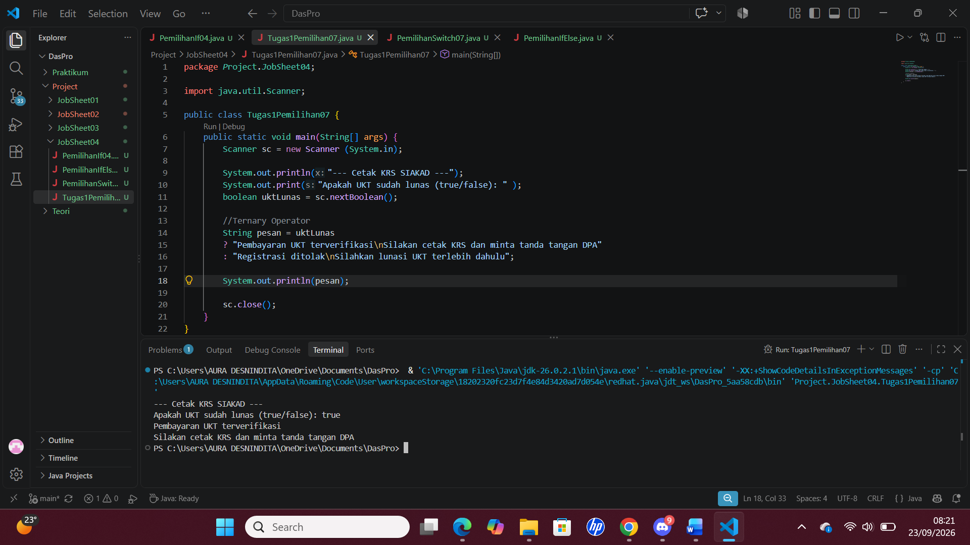
- Simpan dengan nama file Tugas1PemilihanNoPresensi.java Menurut Anda, kapan Ternary Operator lebih baik digunakan dibanding IF-ELSE, dan kapan sebaiknya tidak?
Ternary Operator lebih baik digunakan saat kondisi logika sederhana yang hanya membutuhkan 2 percabangan if-else, dan tujuannya hanya untuk menetapkan nilai ke suatu variabel atau mengembalikan nilai balik sehingga kode lebih ringkas.
- Perhatikan flowchart berikut.
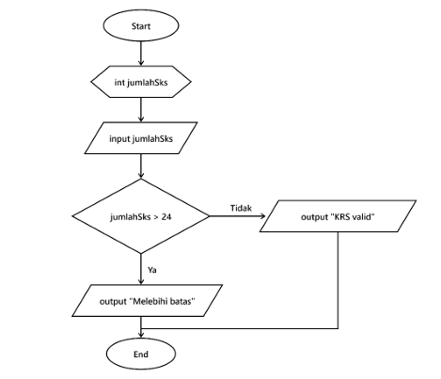
Sebuah sistem KRS memvalidasi jumlah SKS yang diambil mahasiswa, di mana batas maksimal yang diizinkan adalah 24 SKS. Implementasikan flowchart tersebut ke dalam kode program Java menggunakan struktur pemilihan IF-ELSE, lalu simpan dengan nama file Tugas2PemilihanNoPresensi.java!
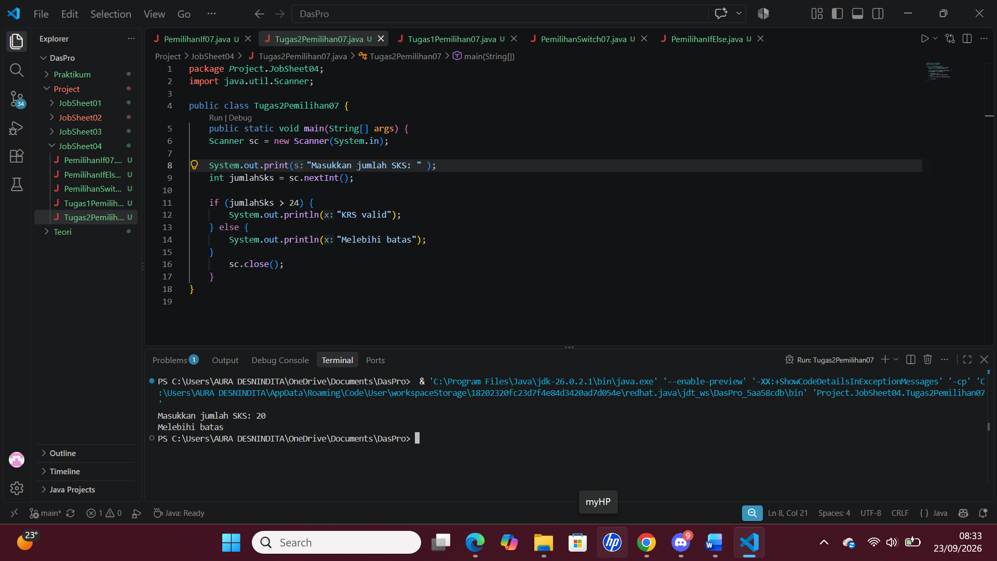
- Pada pertemuan Mata kuliah Dasar Pemrograman, Anda telah membuat flowchart dan pseudocode untuk dua kasus pada slide Latihan (halaman 33). Kini implementasikan keduanya ke dalam bahasa Java, dengan ketentuan sebagai berikut.
- Pada Soal 1 — Sistem Parkir, gunakan struktur pemilihan IF-ELSE dan beri nama file TugasParkirNoPresensi.java
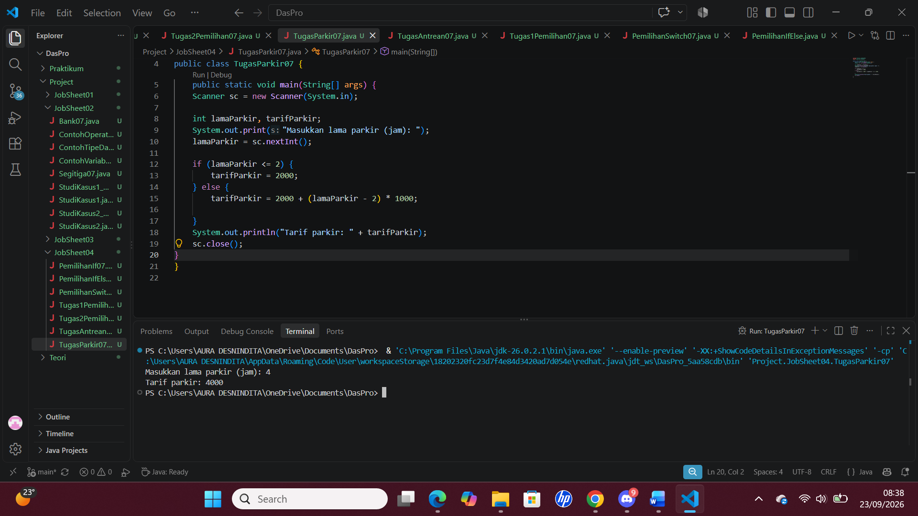

- Pada Soal 2 — Mesin Antrean Akademik, gunakan struktur pemilihan SWITCH-CASE dan beri nama file: TugasAntreanNoPresensi.java. Selain itu, kode program wajib menyertakan bagian default untuk menangani kode di luar 1–4 dengan pesan "Kode layanan tidak tersedia"
